ГАЗЕТА МКОУ АЛЕШКОВСКАЯ СОШ 
ОСТРОВ ПРИКЛЮЧЕНИЙ

№3(43) март 2019 ГОД
ДОБРЫЙ ДЕНЬ! САЛЮТ! ПРИВЕТ!
СЕГОДНЯ В НОМЕРЕ:

*Наши дела

*Наши успехи



Сергей Городецкий

Здравствуй, весенняя первая травка!
Как распустилась? Ты рада теплу?
Знаю, y вас там веселье и давка,
Дружно работают в каждом yглy.
Высyнyть листик иль синий цветочек
Каждый спешит молодой корешок
Раньше, чем ива из ласковых почек
Первый покажет зеленый листок.

В рамках реализации проекта «Азбука дорожного движения» прошла встреча с инспектором ГИБДД Лавреновым Г.П. | 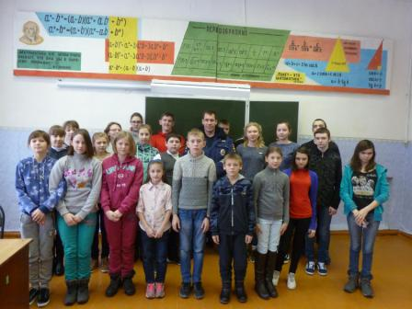

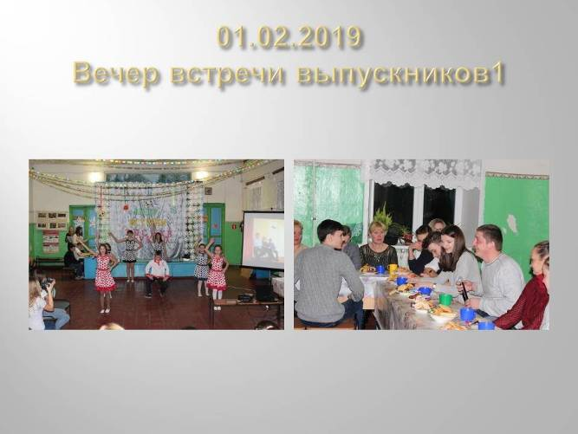
5 февраля 2019 года в нашей школе прошла лекция «Железная дорога-зона повышенной опасности».
Беседу с учащимися 5-9 классов провела старший лейтенант полиции Баннова Л.В., старший инспектор НДН ЛОП на ж/д станции Поворино.
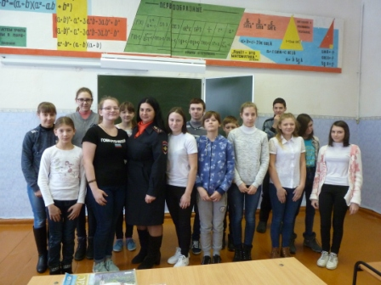

В рамках празднования 30-летия вывода Советских войск из Афганистана ученики 5-11 классов приняли участие в мероприятии, посвященному этому памятному событию.
Встречу с участниками тех событий провели работники Алешковского КиЦ.
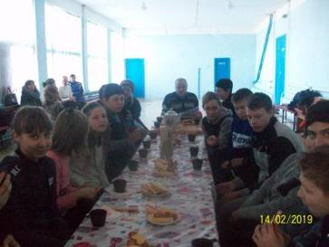 | Под руководством Е. В. Поповой был проведен классный час в 2,4 классах, посвященный 30-летию вывода советских войск из Афганистана.  На встречу пригласили Наседкина В.В., который служил в Афганистане.  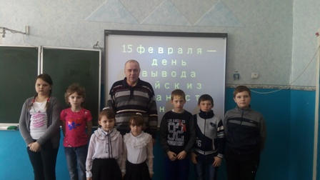

В рамках межведомственного проекта «Живи долго» 15 февраля 2019 года медицинские работники БУЗ ВО«Терновская РБ» провели профилактические акции:  День здоровья «Неболей-ка!», «Внимание! Зима – сезон повышенного травматизма!», «Осторожно! Грипп!»  с целью профилактики эпидемии гриппа, зимнего травматизма и пропаганды ЗОЖ.  Беседы с учащимися провели Мельгунова Мария и Навезнева Ирина Викторовна |  | 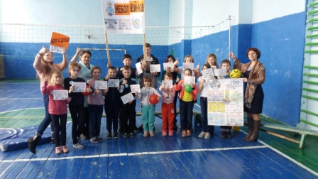
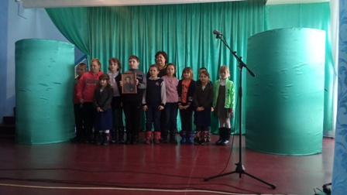 |  | Мероприятие, посвящённое памяти А.С. Пушкина "По страницам сказок Пушкина".( Посещение сельской библиотеки провела Марина Попова.  Посетили ученики 1,2,3,4 классов.  Классные руководители Е.В. Попова и И.Н.Коняева
22 февраля, в канун празднования Дня защитника Отечества,  мы провели школьный этап военно-патриотической игры «Зарница». |  | 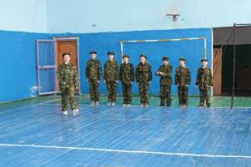
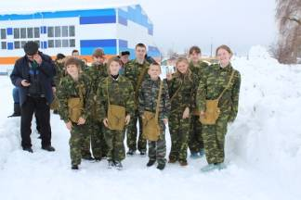 |  | 28 февраля на базе ФОК «Чемпион» прошла районная военно-патриотическая игра «Зарница».  Нашу школу достойно представила команда «ВИХРЬ».
2 марта ученики нашей школы приняли участие в районном творческом сборе актива "Лаборатория творчества".  За активное участие в сборе Летуновская Анна и Летуновский Александр были награждены грамотами. |  | 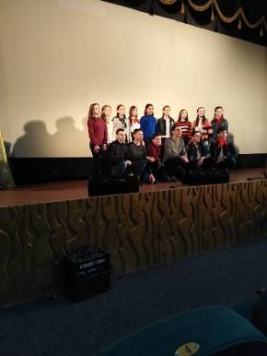
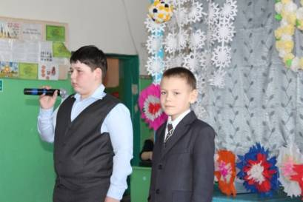 |  | С 4 по 7 марта в нашей школе прошли праздничные мероприятия, посвященные Международному женскому дню.  Праздничная неделя завершилась общешкольным праздником!
13 марта учащиеся нашей школы - Летуновский Александр(5 класс) и Летуновская Анна(7 класс)  приняли участие в районном этапе «Живая клссика» | 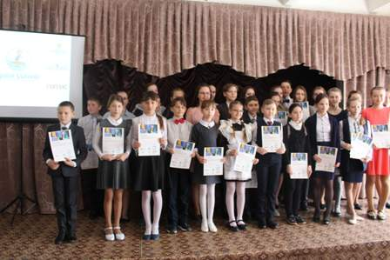
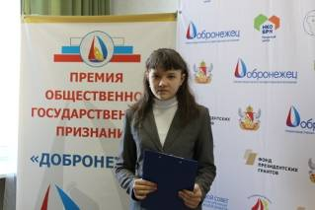 | Бесперстова Анастасия, ученица 6 класса МКОУ Алешковская сош, приняла участие в публичной презентации проектов финалистов премии общественно-государственного признания «Добронежец-2019», в номинации «Всегда в строю» с работой «Данцев Вячеслав Васильевич» .
Пономарева Лилия(4 класс), Бесперстова Анастасия стали победителями районного этапа 16 Всероссийского конкурса «Детство без границ»  Региональный этап Всероссийского конкурса исследовательских работ и творческих проектов дошкольников и младших школьников «Я - исследователь» ››› | 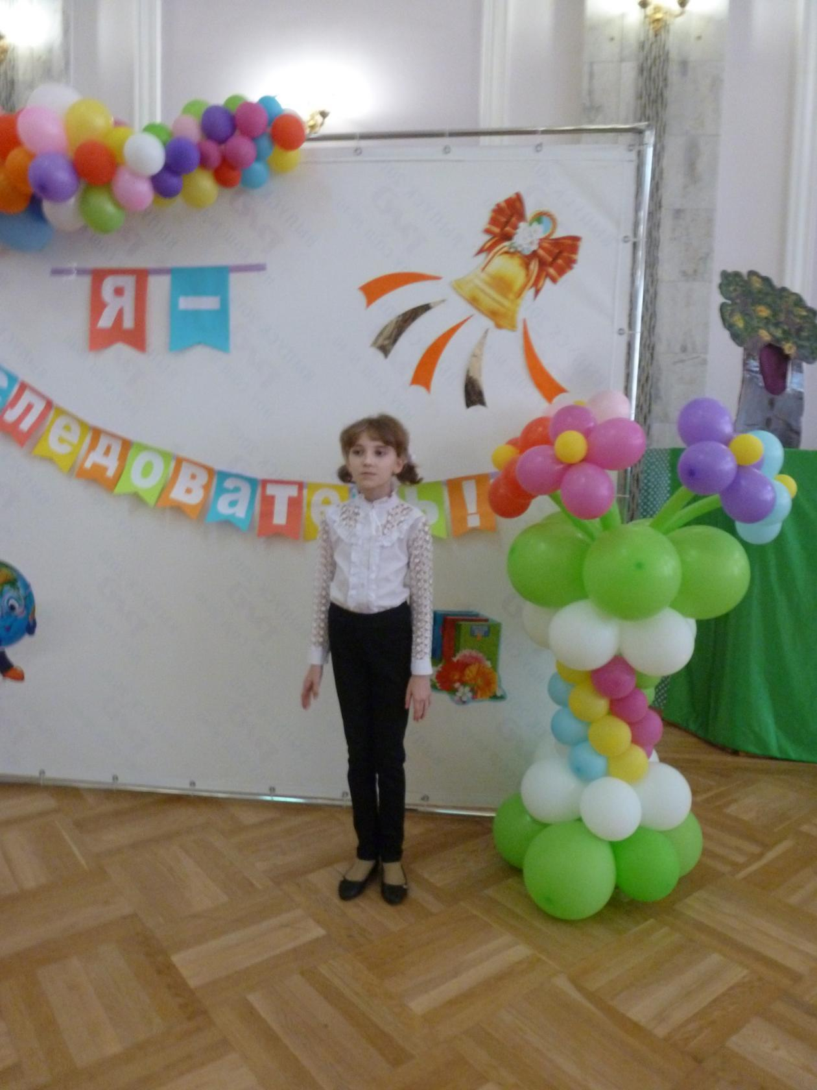
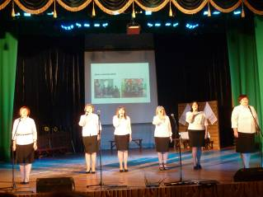 | Учителя школы приняли участие в конкурсе художественной самодеятельности профсоюзных организаций работников образования и заняли 3 место в коллективном вокале.

Ура!!! Каникулы!!!
Редактор: Навезнева Алена Наш адрес:397131 Воронежская область
Верстка: Коняева Маргарита Терновский район село Алешки
улица Подгорная дом 1
E-mail: schoolal.ternov@govvrn.ru

